الاختبار اليومي

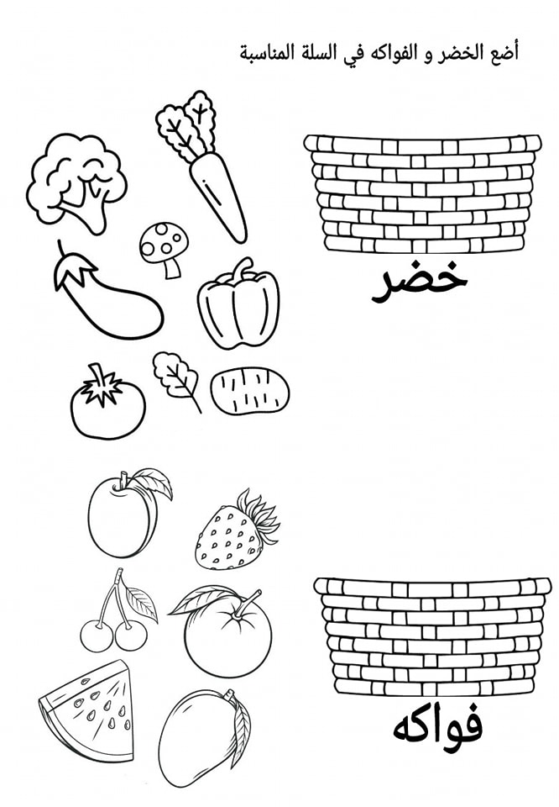ماهي لمحاصيل من الفواكة والخضروات المدارية ؟